ОТЧЕТ ПО ЛАБОРАТОРНОЙ РАБОТЕ №9
Дисциплина: Нереляционные базы данных (NoSQL)
Тема: Создание графа в Neo4j и выполнение базовых запросов Cypher
Вариант: №2 (Предметная область: Библиотека)
Выполнил: Анатолий Болдырев
Группа: ИС 24-21
1.Цель работы
Освоить модель property graph, спроектировать и создать граф предметной области «Библиотека» в СУБД Neo4j, выполнить базовые и аналитические операции на языке запросов Cypher.
2. Описание предметной области и схема графа
В рамках варианта спроектирована база данных библиотеки, отслеживающая читателей, книги и авторов.
Метки узлов (Labels): Reader (Читатели), Book (Книги), Author (Авторы).
Типы отношений (Relationships): BORROWED (Читатель взял книгу), WROTE (Автор написал книгу).
Таблица свойств и сущностей:
Элемент графа | Тип / Метка | Свойства | Смысл / Направление
Узел | Reader | id, name, ticketNumber | Читатель библиотеки
Узел | Book | id, title, year | Книга из фонда
Узел | Author | id, name, country | Автор литературных произведений
Связь | BORROWED | date, returned | Направлена от Reader к Book (Взял книгу)
Связь | WROTE | genre | Направлена от Author к Book (Написал книгу)
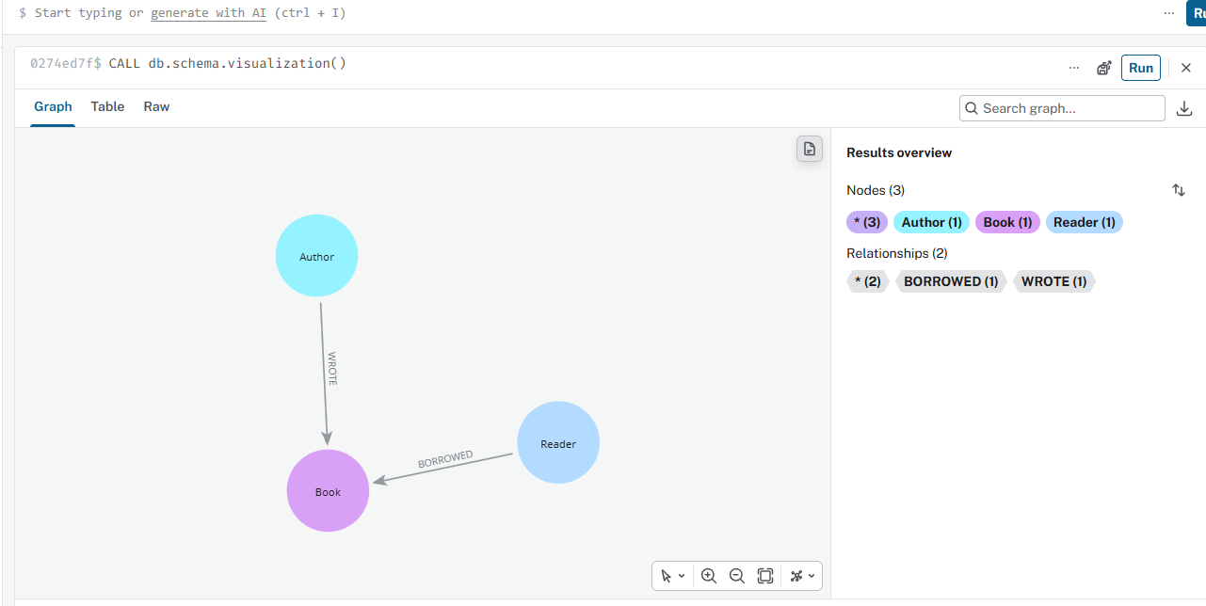
3. Полный Cypher-скрипт и выполнение запросов
Шаг 1. Создание ограничений уникальности
CREATE CONSTRAINT reader_id_unique IF NOT EXISTS FOR (r:Reader) REQUIRE r.id IS UNIQUE;
CREATE CONSTRAINT book_id_unique IF NOT EXISTS FOR (b:Book) REQUIRE b.id IS UNIQUE;
CREATE CONSTRAINT author_id_unique IF NOT EXISTS FOR (a:Author) REQUIRE a.id IS UNIQUE;
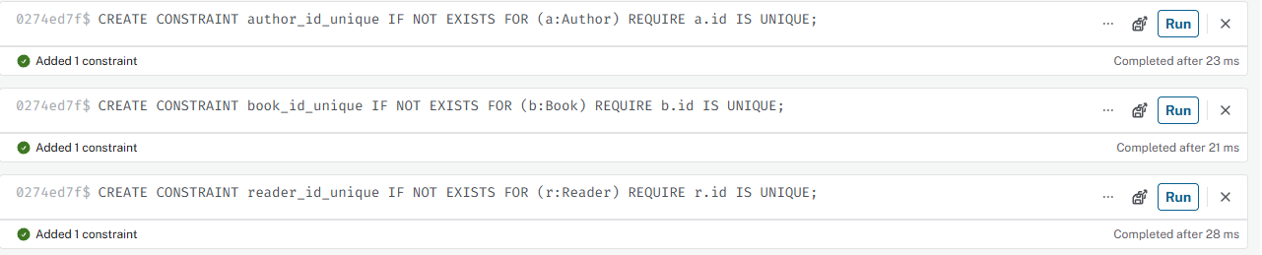
Шаг 2. Наполнение графа (12 узлов и 15 отношений) через MERGE
MERGE (a1:Author {id: 201}) SET a1.name = "Фёдор Достоевский", a1.country = "Россия";
MERGE (a2:Author {id: 202}) SET a2.name = "Джордж Оруэлл", a2.country = "Великобритания";
MERGE (a3:Author {id: 203}) SET a3.name = "Рэй Брэдбери", a3.country = "США";

MERGE (b1:Book {id: 101}) SET b1.title = "Преступление и наказание", b1.year = 1866;
MERGE (b2:Book {id: 102}) SET b2.title = "Идиот", b2.year = 1869;
MERGE (b3:Book {id: 103}) SET b3.title = "1984", b3.year = 1949;
MERGE (b4:Book {id: 104}) SET b4.title = "Скотный двор", b4.year = 1945;
MERGE (b5:Book {id: 105}) SET b5.title = "451 градус по Фаренгейту", b5.year = 1953;

MERGE (r1:Reader {id: 1}) SET r1.name = "Алексей Иванов", r1.ticketNumber = "A-001";
MERGE (r2:Reader {id: 2}) SET r2.name = "Мария Петрова", r2.ticketNumber = "M-002";
MERGE (r3:Reader {id: 3}) SET r3.name = "Иван Сидоров", r3.ticketNumber = "I-003";
MERGE (r4:Reader {id: 4}) SET r4.name = "Елена Кузнецова", r4.ticketNumber = "E-004";

MATCH (a:Author {id: 201}), (b:Book {id: 101}) MERGE (a)-[:WROTE {genre: "Классика"}]->(b);
MATCH (a:Author {id: 201}), (b:Book {id: 102}) MERGE (a)-[:WROTE {genre: "Классика"}]->(b);
MATCH (a:Author {id: 202}), (b:Book {id: 103}) MERGE (a)-[:WROTE {genre: "Антиутопия"}]->(b);
MATCH (a:Author {id: 202}), (b:Book {id: 104}) MERGE (a)-[:WROTE {genre: "Сатира"}]->(b);
MATCH (a:Author {id: 203}), (b:Book {id: 105}) MERGE (a)-[:WROTE {genre: "Фантастика"}]->(b);

MATCH (r:Reader {id: 1}), (b:Book {id: 101}) MERGE (r)-[:BORROWED {date: "2026-10-01"}]->(b);
MATCH (r:Reader {id: 1}), (b:Book {id: 103}) MERGE (r)-[:BORROWED {date: "2026-10-15"}]->(b);
MATCH (r:Reader {id: 1}), (b:Book {id: 105}) MERGE (r)-[:BORROWED {date: "2026-10-20"}]->(b);
MATCH (r:Reader {id: 2}), (b:Book {id: 101}) MERGE (r)-[:BORROWED {date: "2026-09-12"}]->(b);
MATCH (r:Reader {id: 2}), (b:Book {id: 102}) MERGE (r)-[:BORROWED {date: "2026-10-05"}]->(b);
MATCH (r:Reader {id: 2}), (b:Book {id: 104}) MERGE (r)-[:BORROWED {date: "2026-10-25"}]->(b);
MATCH (r:Reader {id: 3}), (b:Book {id: 103}) MERGE (r)-[:BORROWED {date: "2026-10-10"}]->(b);
MATCH (r:Reader {id: 3}), (b:Book {id: 105}) MERGE (r)-[:BORROWED {date: "2026-10-22"}]->(b);
MATCH (r:Reader {id: 4}), (b:Book {id: 102}) MERGE (r)-[:BORROWED {date: "2026-10-02"}]->(b);
MATCH (r:Reader {id: 4}), (b:Book {id: 103}) MERGE (r)-[:BORROWED {date: "2026-10-18"}]->(b);
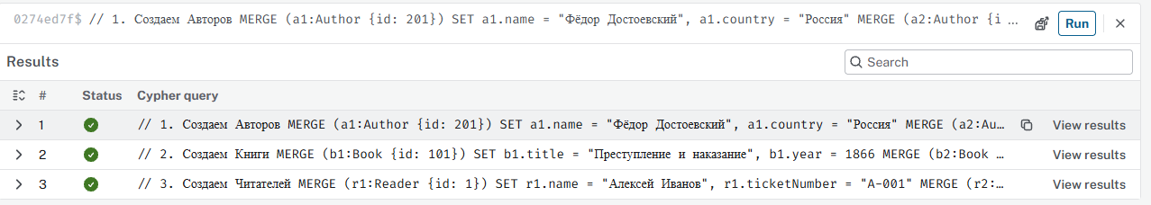
4. Выполнение контрольных заданий и скриншоты результатов
Задание 3. Выборка, сортировка и лимит
Запрос выбирает названия и годы издания книг, сортирует их по убыванию года и ограничивает тремя записями.
MATCH (b:Book)
RETURN b.title AS BookTitle, b.year AS PublicationYear
ORDER BY PublicationYear DESC LIMIT 3;

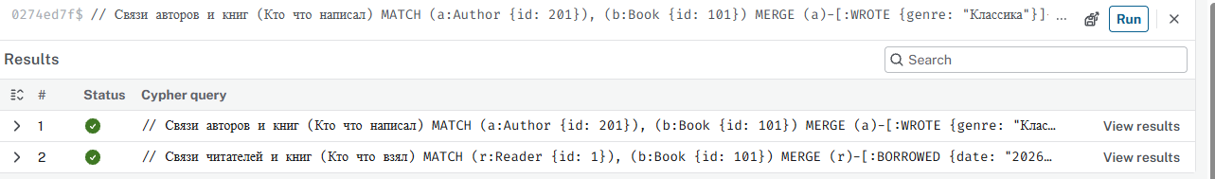Задание 4. Двухшаговый целевой запрос по цепочке связей
Запрос выполняет проход от читателя к книге, а от нее - к ее автору. Позволяет увидеть полную картину чтения.
MATCH (r:Reader)-[:BORROWED]->(b:Book)<-[:WROTE]-(a:Author)
RETURN r.name AS Reader, b.title AS Book, a.name AS Author;
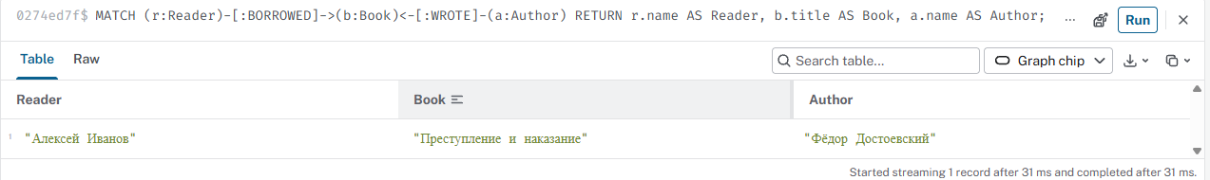
Задание 5. Фильтрация числовых и строковых свойств (WHERE)
Запрос находит книги, изданные строго после 1900 года.
MATCH (b:Book) WHERE b.year > 1900 RETURN b.title, b.year;
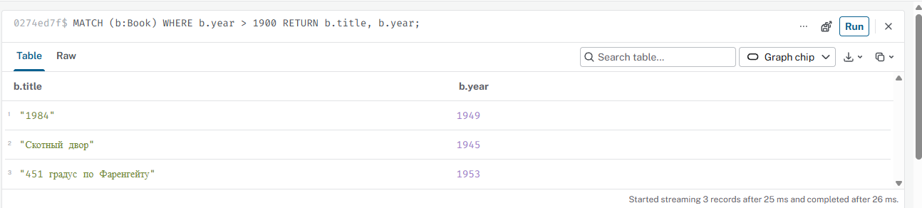Задание 6. Изменение свойств узла и отношения (SET)
Запрос находит конкретную связку между Алексеем Ивановым и книгой «Преступление и наказание» и проставляет внутри связи флаг возврата returned = true.
cypher
MATCH (r:Reader {id: 1})-[rel:BORROWED]->(b:Book {id: 101})
SET rel.returned = true
RETURN r.name, rel.returned, b.title;
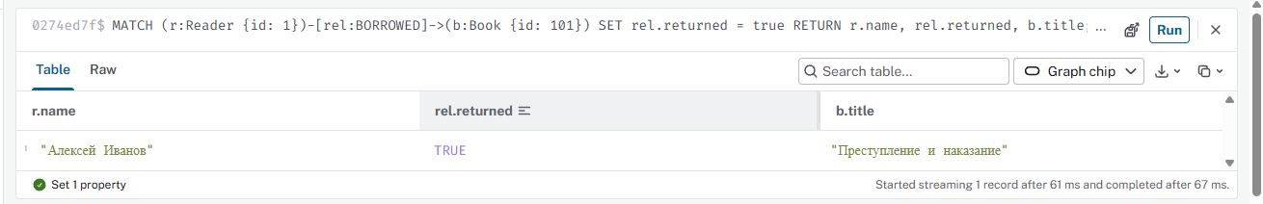Задание 7. Создание и безопасное удаление тестового объекта
CREATE (:TempBook {id: 999, title: "Тестовая Книга"});
MATCH (t:TempBook {id: 999}) DETACH DELETE t;
MATCH (t:TempBook {id: 999}) RETURN count(t) AS remaining;
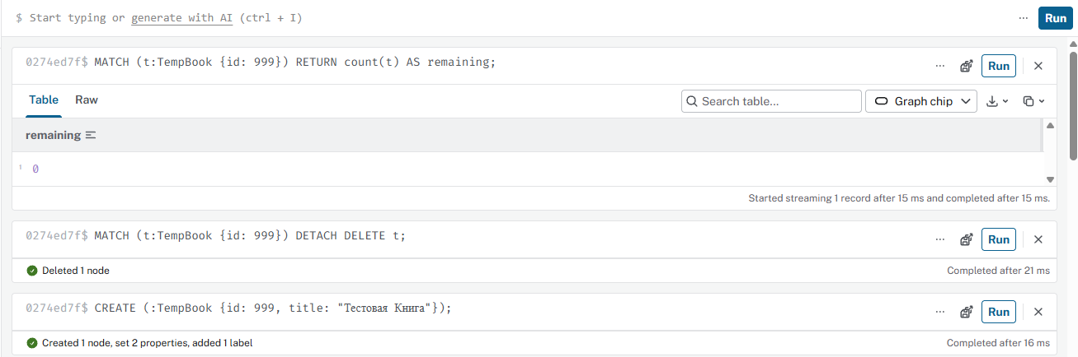Задание 8. Повторный запуск MERGE для проверки на дубликаты
При повторном прогоне блока MERGE количество узлов в базе данных не увеличилось.
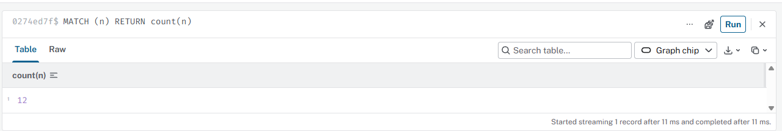Дополнительное задание. Поиск объектов с общим соседом
Запрос выводит пары читателей, которые читали одни и те же книги.
MATCH (r1:Reader)-[:BORROWED]->(b:Book)<-[:BORROWED]-(r2:Reader)
WHERE r1.id < r2.id
RETURN r1.name AS FirstReader, r2.name AS SecondReader, collect(DISTINCT b.title) AS SharedBooks;
5. Теоретические пояснения к операторам Cypher
MATCH: Используется для поиска топологических шаблонов в графе. Мы буквально «рисуем» стрелочками траекторию связей, которую Neo4j должен найти.
MERGE: Умный оператор создания. Сначала проверяет существование узла/связи по заданным критериям (например, по id), и если объект найден - обновляет его (SET), а если нет - создаёт с нуля.
WHERE: Выступает блоком фильтрации путей, отсекая узлы или ребра по их внутренним свойствам (строкам, числам).
SET: Применяется для динамического изменения существующих параметров или добавления новых свойств как в узлы, так и непосредственно в ребра связей.
DELETE / DETACH DELETE: Оператор DELETE удаляет изолированный элемент. DETACH DELETE используется для безопасной очистки графа, так как он автоматически обрубает все входящие и исходящие ребра перед удалением самого узла.

6. Вывод
В ходе выполнения лабораторной работы были успешно изучены базовые принципы функционирования графовой СУБД Neo4j и синтаксис декларативного языка запросов Cypher. Спроектированная модель property graph для предметной области «Библиотека» наглядно продемонстрировала высокую эффективность работы со связанными данными в сравнении с классическим реляционным подходом. Вместо ресурсоемких операций JOIN графовая база данных позволила осуществлять мгновенные многошаговые переходы напрямую через направленные ребра отношений. Использование ограничений уникальности CONSTRAINT вкупе с инструкцией MERGE подтвердило надежность защиты структуры от дублирования данных при многократных запусках скриптов.

